
AYDIN İLİ, SÖKE İLÇESİ, ÇELTİKÇİ MAHALLESİ, 824 ADA 2 PARSELİN BİR KISMI
1/1000 ÖLÇEKLİ UYGULAMA İMAR PLANI DEĞİŞİKLİĞİ
PLAN AÇIKLAMA RAPORU
VİA PLANLAMA
Cumhuriyet Mah. 1955 Sok. No:23 Soydan Apt. Kat:1 D:2 Efeler/AYDIN

İÇİNDEKİLER
1.PLANLAMA ALANININ YERİ VE KONUMU 1
2.JEOLOJİK-JEOTEKNİK DURUM 2
3. ÜST ÖLÇEKLİ PLAN İLİŞKİSİ VE KARARLARI 4
3.1. 1/100000 ÖLÇEKLİ ÇEVRE DÜZENİ PLANI 4
3.2. 1/5000 ÖLÇEKLİ NAZIM İMAR PLANI 4
3.3. 1/1000 ÖLÇEKLİ UYGULAMA İMAR PLANI 5
4. PLANA DAİR AMAÇ, KAPSAM VE GEREKÇE 6
5. 1/1000 ÖLÇEKLİ UYGULAMA İMAR PLANI DEĞİŞİKLİĞİ PLAN HÜKÜMLERİ 7

1.PLANLAMA ALANININ YERİ VE KONUMU
  - Plan değişikliğine konu alan; Aydın İli, Söke İlçesi, Çeltikçi Mahallesi, Kömür Damarı mevkiinde bulunan 824 Ada 2 parselin bir kısmını kapsamaktadır. Parselin güney yönünde Mehmet Esin Sokak, kuzey yönünde Sadi Tarlan Sokak, batı yönünde Milli Egemenlik Caddesi ve doğu yönünde Bayındırlık Caddesi bulunmaktadır.
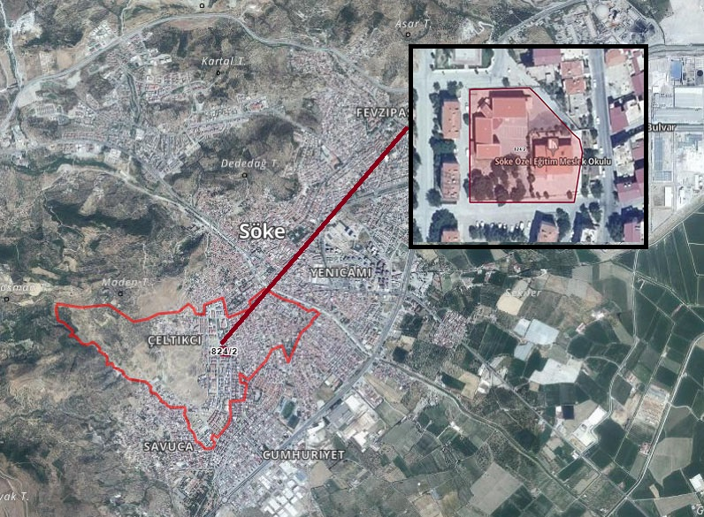
Şekil 1: Planlama Alanı Konumu

2.JEOLOJİK-JEOTEKNİK DURUM
Aydın ili, Söke İlçesi bütününe yönelik hazırlanan İmar Planına Esas Jeolojik-Jeoteknik Etüt 28.12.2005 tarihinde onaylanmıştır. Bu rapor sonuçlarına göre planlama alanı (Ö.A-1) ve (Ö.A.-2) olarak belirlenmiştir.
ÖA1:İnceleme alanında Söke Çayı ve dereler boyunca gözlenen yer altı su seviyesinin sığ olduğu alüvyonel birimlerde düşük taşıma gücü değeri, farklı oturma değerleri ile yer altı su seviyesi ve deprem etkisine bağlı olarak gelişecek sıvılaşma potansiyeli nedeniyle alüvyonların gözlendiği alanlar Önlemli Alan-1 (ÖA 1) olarak değerlendirilmiştir.
Önlemli alan-1 için bölgede yapılacak parsel bazında etüt sonucunda sıvılaşma farklı oturma ve düşük taşıma gücü sorunlarına karşı gerekli önlem ve öneri proje geliştirilmeli ve uygulanmalıdır.
ÖA1 içinde kalan, önlem alınarak ıslah edilebilecek dereler, dsi görüşü doğrultusunda alınacak önlemlerin belirtilmesi nedeni ile öa1 içinde değerlendirilmiştir. İnceleme alanının 1. Derece deprem bölgesinde bulunması nedeni ile yapılacak her türlü inşaatta afet bölgelerinde yapılacak yapılar hakkındaki yönetmelik hükümlerine uyulması gereklidir.
ÖA2: inceleme alanında sedimanter serilerin izlendiği eğimin %5 ile %20 arasında kalan heyelan bölgelerine yakın alanlar ile eğimi %20’den fazla, ancak duraylı zeminlerde (ns) ÖA2 olarak değerlendirilmiştir.
Bu alanlarda açılacak yol ve temel kazıları sonrasında oluşacak şevler gerekli istinat yapıları ile desteklenmelidir.
Heyelanlı sahalara yakın, ayrışma zonunun ve eğimin azaldığı yerlerde şev stabilite analizlerinde sınır değerlere yakın olan alanlarda da önlem alınmadan yapılaşmaya gidilmemesi gerektiği belirlenmiştir.
Bu birimlerin sıkılaşmamış killi, siltli çakıllı olması, yüzey ve kullanım sularından çabuk etkilenmesi, şişme davranışı göstermesi nedeniyle zaten zayıf olan yüzeyler boyunca derin şevlerin oluşturulması sonucunda küçük ölçekli şev kaymaları gerçekleşebilecektir. Bu alanlarda mutlaka her türlü kazı sonrasında oluşacak şevler gerekli istinat yapıları ile desteklenmelidir. Hakim eğim değerinin %20’nin üzerinde izlendiği geniş alanlar içinde, daha dar alanlarda izlenen düşük eğimli alanlar da Önlemli Alan 2 değerlendirmesine dahil edilmiştir.
Önlemli Alan 2 sınıflaması içerisinde kalan ve eğim değerinin %20’yi aştığı alanlarda; stabilite sorunları, atmosferik etkiler nedeniyle kazı esnasında ortaya çıkacaktır. Bu alanlarda yapılaşmaya gidilmeden önce genel arazi kullanımının yeniden düzenlenmesi zorunludur. Planlama öncesinde bu alanlarda özellikle teras yapıları oluşturarak şev eğimleri düşürülmelidir. Konut planlaması, bu teras yapılarına uygun nitelikte oluşturulmalıdır. Oluşturulan teras yapılarının şevlerinde iksa uygulaması (kazık, ankraj, istinat, püskürtme vb) yapılmalıdır. Yapılacak istinat duvarında drenaj sistemleri dahil edilmeli ve temelleri sağlam zemine oturtulmalıdır. Eğim değerinin %20’yi aştığı bu alanlarda yapılaşmaya gidilmeden önce bahsedilen önlemler lokal ölçekte kalmayıp bölgesel olarak alınmalıdır.
Önlemli alanlarda yerleşim planlaması yapılırken eğim değerinin %20’yi aştığı alanlarda bölgesel önlemler ve alan iyileştirmeleri yapıldıktan sonra yapı yoğunluğu planlanmalıdır.
İnceleme alanında, özellikle çevre ve kullanım sularındaki kontrolsüz akışlar yamaç stabilitesinin bozulmasında önemli bir etkendir. Bu nedenle alanın tamamında yüzey ve çevre suyu drenajları mutlak suretle sağlanmalı, suların gelişigüzel akışı önlenmelidir. Yüzey sularının kazı yapılmış alanlarda erozyona sebep olmalarını önleyici tedbirler alınmalı ve kazının en kısa zamanda kapatılmasına özen gösterilmelidir.
Bu alanlarda temel oturma alanındaki zeminlerde değişken ayrışma ve örtü kalınlığı nedeniyle farklı taşıma gücü ve farklı oturma davranışlarıyla karşılaşılabilir. Parsel bazında yapılacak zemin etütlerinin de bina oturma olanlarının ayrışmış ve dolgu bölümleri tespit edilerek bina temelleri mümkün olduğunca ana kayaya oturtulmalıdır. Temelin farklı birimlere oturtulmamasında özen gösterilmelidir. Farklı birimler üzerine oturtulması gereken temeller, zemin özellikleri dikkate alınarak iyi projelendirilmelidir.
Temel tipi seçiminde bu faktörler göz önüne alınarak farklı derecede oturmalarda doğacak sorunlarla karşılaşmamak için radye temel sistemi önerilmiştir.
Mevcut kuru dere yatakları ve vadiler yer kazanmak için kesinlikle doldurulmalı, yüzey sularının doğal boşalım yollarından rahatça akması sağlanmalıdır.
Yamaç eğiminin yüksek olmasından dolayı, inşaat yapılacak alanların basamaklar şeklinde yapılması gerektiği alanlarda basamaklar üzerine yapılacak binaların temelleri basamak şevlerinin üst kenarından basamak yüksekliği kadar mesafeden inşa edilmelidir. Binalar birbirinden mümkün olduğu kadar ayrık tutulmalı böylece binaların temelinde oluşacak gerilme artışları yanındaki binalardan gelecek gerilmelerle etkilenmesi önlenmelidir.
Yamaç eğiminin yüksek olduğu alanlarda yapılacak büyük harfiyatlar yamaç duraylılığını büyük ölçüde etkileyecektir. Yapılacak büyük ölçekli hafriyatlar ve açılacak şevlerin dayanıklılığını artırmak için yapılacak olan kazık ankraj, istinat duvarı vb çalışmalar binaların maliyetlerini çok fazla arttıracaktır. Bu nedenle bu alanlarda düşük katlı ve dar alanlı binaları yapılması tavsiye edilmektedir.
ÖA2 içinde kalan ıslah edilebilir derelerde DSİ görüşü doğrultusunda ÖA2 içinde değerlendirilmiştir.

3. ÜST ÖLÇEKLİ PLAN İLİŞKİSİ VE KARARLARI

3.1. 1/100000 ÖLÇEKLİ ÇEVRE DÜZENİ PLANI
Plan değişikliğine konu alan; Aydın İli, Söke İlçesi, Çeltikçi Mahallesi, Kömür Damarı mevkiinde bulunan 824 Ada 2 parselin bir kısmı için Aydın-Muğla-Denizli Planlama Bölgesi 1/100.000 Ölçekli Çevre Düzeni Planında “Kentsel Yerleşik Alan” kullanım kararı bulunmaktadır.
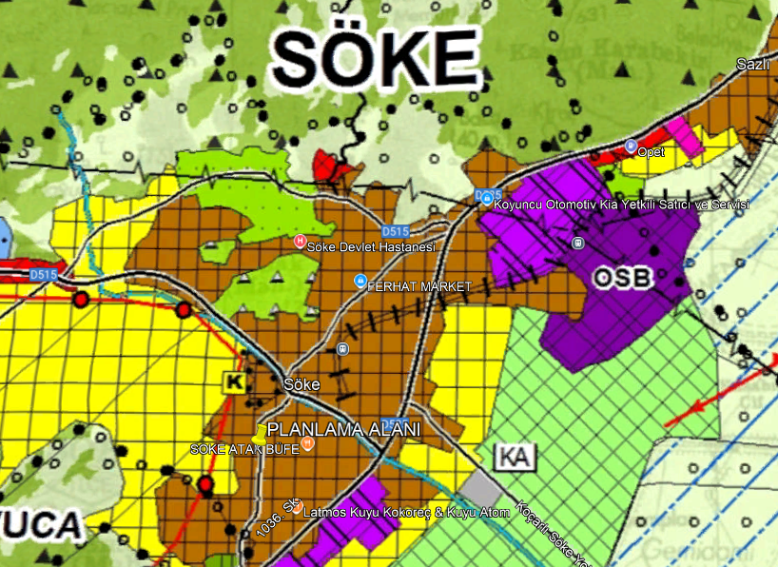
Şekil 2: 1/100.000 Ölçekli Çevre Düzeni Planı

1/5000 ÖLÇEKLİ NAZIM İMAR PLANI
Plan değişikliğine konu alan; Aydın İli, Söke İlçesi, Çeltikçi Mahallesi, Kömür Damarı mevkiinde bulunan 824 Ada 2 parselin bir kısmı için 1/5000 Ölçekli Nazım İmar Planında “Temel Eğitim Alanı” kullanım kararı bulunmaktadır.
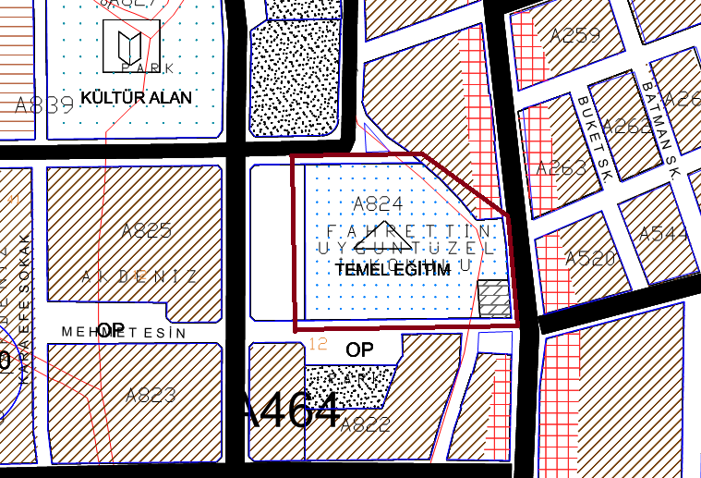
Şekil 3: Mevcut 1/5000 Ölçekli Nazım İmar Planı

1/1000 ÖLÇEKLİ UYGULAMA İMAR PLANI
Plan değişikliğine konu alan; Aydın İli, Söke İlçesi, Çeltikçi Mahallesi, Kömür Damarı mevkiinde bulunan 824 Ada 2 parselin bir kısmı için 1/1000 Ölçekli Uygulama İmar Planında “Temel Eğitim Alanı” kullanım kararı bulunmaktadır. Yapılaşma koşulları belirtilmemiştir. Yapı yaklaşma mesafesi kuzey, batı ve güney yönlerinden 5 metre doğu yönünden 10 metre olarak belirtilmiştir.
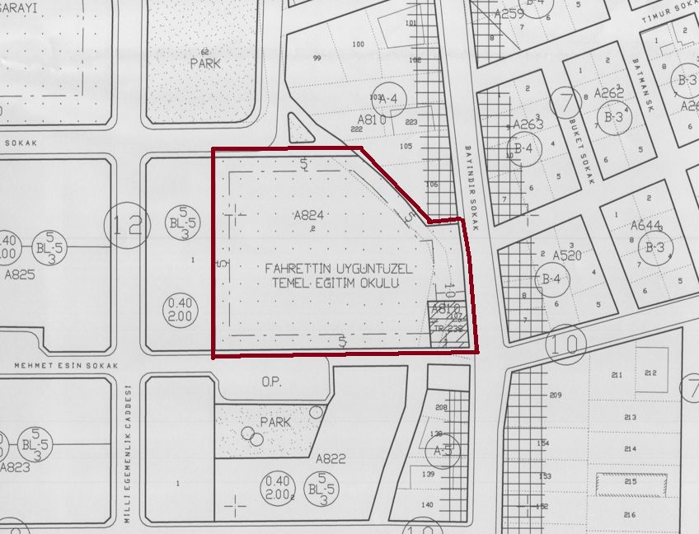
Şekil 4: Mevcut 1/1000 Ölçekli Uygulama İmar Planı

PLANA DAİR AMAÇ, KAPSAM VE GEREKÇE
Plan değişikliğine konu alan; Aydın İli, Söke İlçesi, Çeltikçi Mahallesi, Kömür Damarı Mevkii’nde yer alan 824 ada 2 parselin bir kısmıdır. Söz konusu parsel, yürürlükteki 1/5000 ölçekli Nazım İmar Planında “Temel Eğitim Alanı”, 1/1000 ölçekli Uygulama İmar Planında ise “Temel Eğitim Alanı” kullanım kararına sahiptir. Mevcut uygulama imar planında yapılaşma koşulları belirtilmemiş olup sadece yapı yaklaşma mesafeleri kuzey, batı ve güney yönlerinden 5 metre, doğu yönünden 10 metre olarak plan üzerinde gösterilmiştir.
824 ada 2 parselin ilgili kısmı, Söke Kaymakamlığı Mal Müdürlüğü tarafından 06.12.2012 tarih ve 28489 sayılı işlem ile Milli Eğitim Müdürlüğü’ne süresiz olarak tahsis edilmiş olup parselin kamu hizmetine yönelik eğitim fonksiyonunda kullanılması yönünde idari bir zorunluluk bulunmaktadır.
Mevcut plan kararlarında yapılaşma koşullarının tanımlanmamış olması, eğitim tesisinin kapasite, kat adedi, emsal ve yapı yüksekliği gibi teknik gereksinimlerinin karşılanmasında belirsizlik oluşturmakta; Milli Eğitim Bakanlığı standartları doğrultusunda fonksiyonun etkin kullanımı açısından planın uygulamaya esas olacak şekilde netleştirilmesi ihtiyacını ortaya çıkarmaktadır. Bu nedenle plan değişikliği ile emsal (E), yapı yüksekliği (Yençok) ve yapı yaklaşma mesafeleri yeniden düzenlenmiştir.
Öneri 1/1000 ölçekli uygulama imar planında; plan bütünlüğü, çevre doku, ulaşım ilişkileri ve parselin mevcut vaziyet koşulları dikkate alınarak yapılaşma şartları E=2.00 ve Yençok=19.50 metre olarak ve yapı yaklaşma mesafeleri her yönden K mesafesi koşulları dikkate alınarak belirlenmiştir. Böylece eğitim yapısının inşa edilmesi mümkün hale getirilmiştir.
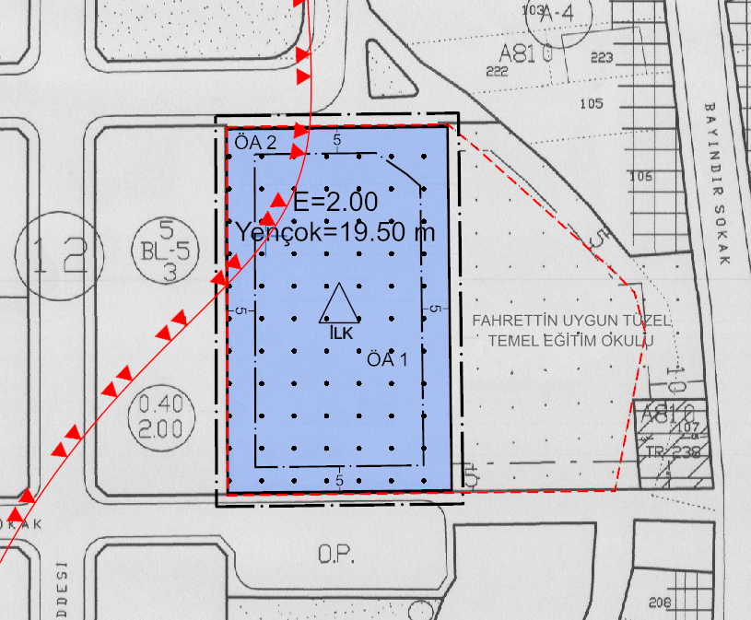
Şekil 5: Öneri 1/1000 Ölçekli Uygulama İmar Planı Değişikliği
Yukarıda açıklanan yönleri ile öneri uygulama imar planı değişikliği üst ölçek plan ana kararlarına uygun olduğu, 1/1000 ölçekli planın sürekliliğini, bütünlüğünü, sosyal ve teknik altyapı dengesini bozmadığı, açıklanan mevzuat kapsamı ile planlama ilke ve esaslarına uygun olduğu değerlendirilmiştir.

1/1000 ÖLÇEKLİ UYGULAMA İMAR PLANI DEĞİŞİKLİĞİ PLAN HÜKÜMLERİ
- UYGULAMA İMAR PLANI, PLAN HÜKÜMLERİ, PLAN RAPORU VE PLAN PAFTASI İLE BİR BÜTÜNDÜR.
- KARAYOLLARI KENARINDA YAPILACAK VE AÇILACAK TESİSLER HAKKINDA YÖNETMELİK HÜKÜMLERİNE UYULACAKTIR.
- GEÇİŞ YOLU İZİN BELGESİ ALINMADAN 3194 SAYILI İMAR KANUNUNUN ÖNGÖRDÜĞÜ RUHSAT ALINSA DAHİ İNŞAATA BAŞLANAMAZ.
- MEVCUT ELEKTRİK DAĞITIM TESİSLERİNİN ELEKTRİK KUVVETLİ AKIM TESİSLERİ YÖNETMELİĞİNE UYULACAKTIR.
- ÇEVRE VE ŞEHİRCİLİK BAKANLIĞI TARAFINDAN 28.12.2005 TARİHİNDE ONAYLANAN SÖKE İLÇESİ, İMAR PLANINA ESAS JEOLOJİK-JEOTEKNİK ETÜT RAPORUNDA BELİRTİLEN HUSUSLARA UYULACAKTIR. YAPILARA ESAS PROJELERİN YAPILMASINDAN ÖNCE, PARSEL ÖLÇEĞİNDE ZEMİN ETÜDÜ YAPILMASI, YAPILARIN ZEMİN ETÜT SONUÇLARINA GÖRE PROJELENDİRİLMESİ ESASTIR.
ÖNLEMLİ ALAN-1 İÇİN; BÖLGEDE YAPILACAK PARSEL BAZINDA ETÜT SONUCUNDA SIVILAŞMA FARKLI OTURMA VE DÜŞÜK TAŞIMA GÜCÜ SORUNLARINA KARŞI GEREKLİ ÖNLEM VE ÖNERİ PROJE GELİŞTİRİLMELİ VE UYGULANMALIDIR.
ÖA1 İÇİNDE KALAN, ÖNLEM ALINARAK ISLAH EDİLEBİLECEK DERELER, DSİ GÖRÜŞÜ DOĞRULTUSUNDA ALINACAK ÖNLEMLERİN BELİRTİLMESİ NEDENİ İLE ÖA1 İÇİNDE DEĞERLENDİRİLMİŞTİR. İNCELEME ALANININ 1. DERECE DEPREM BÖLGESİNDE BULUNMASI NEDENİ İLE YAPILACAK HER TÜRLÜ İNŞAATTA AFET BÖLGELERİNDE YAPILACAK YAPILAR HAKKINDAKİ YÖNETMELİK HÜKÜMLERİNE UYULMASI GEREKLİDİR.
ÖNLEMLİ ALAN-2 İÇİN; BU ALANLARDA AÇILACAK YOL VE TEMEL KAZILARI SONRASINDA OLUŞACAK ŞEVLER GEREKLİ İSTİNAT YAPILARI İLE DESTEKLENMELİDİR.
HEYELANLI SAHALARA YAKIN, AYRIŞMA ZONUNUN VE EĞİMİN AZALDIĞI YERLERDE ŞEV STABİLİTE ANALİZLERİNDE SINIR DEĞERLERE YAKIN OLAN ALANLARDA DA ÖNLEM ALINMADAN YAPILAŞMAYA GİDİLMEMESİ GEREKTİĞİ BELİRLENMİŞTİR.
BU BİRİMLERİN SIKILAŞMAMIŞ KİLLİ, SİLTLİ ÇAKILLI OLMASI, YÜZEY VE KULLANIM SULARINDAN ÇABUK ETKİLENMESİ, ŞİŞME DAVRANIŞI GÖSTERMESİ NEDENİYLE ZATEN ZAYIF OLAN YÜZEYLER BOYUNCA DERİN ŞEVLERİN OLUŞTURULMASI SONUCUNDA KÜÇÜK ÖLÇEKLİ ŞEV KAYMALARI GERÇEKLEŞEBİLECEKTİR. BU ALANLARDA MUTLAKA HER TÜRLÜ KAZI SONRASINDA OLUŞACAK ŞEVLER GEREKLİ İSTİNAT YAPILARI İLE DESTEKLENMELİDİR. HAKİM EĞİM DEĞERİNİN %20’NİN ÜZERİNDE İZLENDİĞİ GENİŞ ALANLAR İÇİNDE, DAHA DAR ALANLARDA İZLENEN DÜŞÜK EĞİMLİ ALANLAR DA ÖNLEMLİ ALAN 2 DEĞERLENDİRMESİNE DAHİL EDİLMİŞTİR.
ÖNLEMLİ ALAN 2 SINIFLAMASI İÇERİSİNDE KALAN VE EĞİM DEĞERİNİN %20’Yİ AŞTIĞI ALANLARDA; STABİLİTE SORUNLARI, ATMOSFERİK ETKİLER NEDENİYLE KAZI ESNASINDA ORTAYA ÇIKACAKTIR. BU ALANLARDA YAPILAŞMAYA GİDİLMEDEN ÖNCE GENEL ARAZİ KULLANIMININ YENİDEN DÜZENLENMESİ ZORUNLUDUR. PLANLAMA ÖNCESİNDE BU ALANLARDA ÖZELLİKLE TERAS YAPILARI OLUŞTURARAK ŞEV EĞİMLERİ DÜŞÜRÜLMELİDİR. KONUT PLANLAMASI, BU TERAS YAPILARINA UYGUN NİTELİKTE OLUŞTURULMALIDIR. OLUŞTURULAN TERAS YAPILARININ ŞEVLERİNDE İKSA UYGULAMASI (KAZIK, ANKRAJ, İSTİNAT, PÜSKÜRTME VB) YAPILMALIDIR. YAPILACAK İSTİNAT DUVARINDA DRENAJ SİSTEMLERİ DAHİL EDİLMELİ VE TEMELLERİ SAĞLAM ZEMİNE OTURTULMALIDIR. EĞİM DEĞERİNİN %20’Yİ AŞTIĞI BU ALANLARDA YAPILAŞMAYA GİDİLMEDEN ÖNCE BAHSEDİLEN ÖNLEMLER LOKAL ÖLÇEKTE KALMAYIP BÖLGESEL OLARAK ALINMALIDIR.
ÖNLEMLİ ALANLARDA YERLEŞİM PLANLAMASI YAPILIRKEN EĞİM DEĞERİNİN %20’Yİ AŞTIĞI ALANLARDA BÖLGESEL ÖNLEMLER VE ALAN İYİLEŞTİRMELERİ YAPILDIKTAN SONRA YAPI YOĞUNLUĞU PLANLANMALIDIR.
İNCELEME ALANINDA, ÖZELLİKLE ÇEVRE VE KULLANIM SULARINDAKİ KONTROLSÜZ AKIŞLAR YAMAÇ STABİLİTESİNİN BOZULMASINDA ÖNEMLİ BİR ETKENDİR. BU NEDENLE ALANIN TAMAMINDA YÜZEY VE ÇEVRE SUYU DRENAJLARI MUTLAK SURETLE SAĞLANMALI, SULARIN GELİŞİGÜZEL AKIŞI ÖNLENMELİDİR. YÜZEY SULARININ KAZI YAPILMIŞ ALANLARDA EROZYONA SEBEP OLMALARINI ÖNLEYİCİ TEDBİRLER ALINMALI VE KAZININ EN KISA ZAMANDA KAPATILMASINA ÖZEN GÖSTERİLMELİDİR.
BU ALANLARDA TEMEL OTURMA ALANINDAKİ ZEMİNLERDE DEĞİŞKEN AYRIŞMA VE ÖRTÜ KALINLIĞI NEDENİYLE FARKLI TAŞIMA GÜCÜ VE FARKLI OTURMA DAVRANIŞLARIYLA KARŞILAŞILABİLİR. PARSEL BAZINDA YAPILACAK ZEMİN ETÜTLERİNİN DE BİNA OTURMA OLANLARININ AYRIŞMIŞ VE DOLGU BÖLÜMLERİ TESPİT EDİLEREK BİNA TEMELLERİ MÜMKÜN OLDUĞUNCA ANA KAYAYA OTURTULMALIDIR. TEMELİN FARKLI BİRİMLERE OTURTULMAMASINDA ÖZEN GÖSTERİLMELİDİR. FARKLI BİRİMLER ÜZERİNE OTURTULMASI GEREKEN TEMELLER, ZEMİN ÖZELLİKLERİ DİKKATE ALINARAK İYİ PROJELENDİRİLMELİDİR.
TEMEL TİPİ SEÇİMİNDE BU FAKTÖRLER GÖZ ÖNÜNE ALINARAK FARKLI DERECEDE OTURMALARDA DOĞACAK SORUNLARLA KARŞILAŞMAMAK İÇİN RADYE TEMEL SİSTEMİ ÖNERİLMİŞTİR.
MEVCUT KURU DERE YATAKLARI VE VADİLER YER KAZANMAK İÇİN KESİNLİKLE DOLDURULMALI, YÜZEY SULARININ DOĞAL BOŞALIM YOLLARINDAN RAHATÇA AKMASI SAĞLANMALIDIR.
YAMAÇ EĞİMİNİN YÜKSEK OLMASINDAN DOLAYI, İNŞAAT YAPILACAK ALANLARIN BASAMAKLAR ŞEKLİNDE YAPILMASI GEREKTİĞİ ALANLARDA BASAMAKLAR ÜZERİNE YAPILACAK BİNALARIN TEMELLERİ BASAMAK ŞEVLERİNİN ÜST KENARINDAN BASAMAK YÜKSEKLİĞİ KADAR MESAFEDEN İNŞA EDİLMELİDİR. BİNALAR BİRBİRİNDEN MÜMKÜN OLDUĞU KADAR AYRIK TUTULMALI BÖYLECE BİNALARIN TEMELİNDE OLUŞACAK GERİLME ARTIŞLARI YANINDAKİ BİNALARDAN GELECEK GERİLMELERLE ETKİLENMESİ ÖNLENMELİDİR.
YAMAÇ EĞİMİNİN YÜKSEK OLDUĞU ALANLARDA YAPILACAK BÜYÜK HARFİYATLAR YAMAÇ DURAYLILIĞINI BÜYÜK ÖLÇÜDE ETKİLEYECEKTİR. YAPILACAK BÜYÜK ÖLÇEKLİ HAFRİYATLAR VE AÇILACAK ŞEVLERİN DAYANIKLILIĞINI ARTIRMAK İÇİN YAPILACAK OLAN KAZIK ANKRAJ, İSTİNAT DUVARI VB ÇALIŞMALAR BİNALARIN MALİYETLERİNİ ÇOK FAZLA ARTTIRACAKTIR. BU NEDENLE BU ALANLARDA DÜŞÜK KATLI VE DAR ALANLI BİNALARI YAPILMASI TAVSİYE EDİLMEKTEDİR.
ÖA2 İÇİNDE KALAN ISLAH EDİLEBİLİR DERELERDE DSİ GÖRÜŞÜ DOĞRULTUSUNDA ÖA2 İÇİNDE DEĞERLENDİRİLMİŞTİR.
- BU PLAN NOTLARINDA BELİRTİLMEYEN HUSUSLARDA 3194 SAYILI İMAR KANUNU VE İLGİLİ YÖNETMELİK HÜKÜMLERİ İLE İLGİLİ MEVZUAT HÜKÜMLERİNE VE ONAYLI SÖKE 1/1000 ÖLÇEKLİ UYGULAMA İMAR PLANI HÜKÜMLERİNE UYULACAKTIR.

